Örnek sorular kasım 2011 EEM415

1)Verilen devrenin eşdeğerini bir op-amp kullanarak çiziniz. devresini

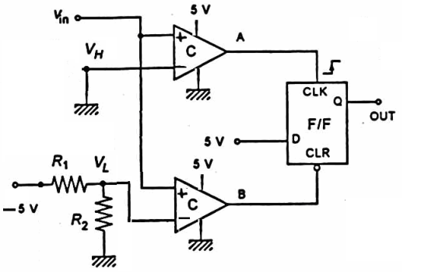

2) Verilen devrede, 0 ile 100oC arasındaki sıcaklık, aktarım fonksiyonu 0.15 Ω/oC olan algılayıcı, Watson köprüsü ve kazancı 10 olan bir yükselteç devresiyle ADC devresine verilmektedir. Vref ADC = 5 volt ve E =10 V dır. 0oC de köprü denge konumundadır. Denge konumunda R = 250 Ω ve ΔR =0 (**R+ ΔR = Sensor**) **(10P)**

1. Sıcaklık 0.8çözünürlükle ölçülebilmesi için ADC’nin bit sayısını bulunuz.
2. Eğer bit sayısı k ise ölçülebilen en yüksek sıcaklık değerinin ifadesini yazınız

R+∆R



Sinyal

İyileştirme

ADC

3) Verilen sistemin doğrulunu (accuracy), iki bloğun aktarım fonksiyonlarını (TF) dikkate alarak bulunuz. Sensor için TF =K, Sinyal iyileştirme devresi için TF = G dir. C’den V’ye olan aktarım fonksiyonundaki doğruluğu veya hata payını belirtiniz. Her blok için hata payı Δ ile belirlenmiştir. **10P**

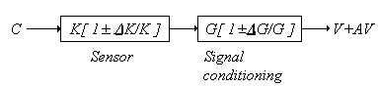

4) Zaman sabiti ölçümünü için 10 bit ADC kullanılmaktadır. ADC’nin referans değeri 5 volt ve çevirme süresi 44 μs olduğuna göre, S/H (örnekle ve tut) devresi kullanmadan güvenilir ölçüm ve çevirim yapabilmek için **τ**’nin minimum değerini bulunuz. Giriş sinyali V**(t) = 4(1 – et/τ)** olarak verilmiştir. **(10P)**



t = 0 için max değer oluşur



Solving for τ and putting in the given numbers provides the minimum value of τ:



Therefore the smallest time constant which can be measured to the ful 10 bits is 36 ms

5) Verilen şekilde analog devre kullanılarak sensorun çıkışı 0-5 arasına

yükseltilecektir. Giriş-çıkış arasında uygun **doğrusal denklemi** elde ediniz.

**(8P)**

0=-1.5.k+Vo

5 = 1.5k+Vo

**6)** ADC devresin de kullanılan SC**, EOC, RD** ifadelerini kısaca açıklayınız.

3-Verilen karşılaştırıcı devresinde, girişlere göre OP-AMP’ın çıkışındaki dalga şeklini çiziniz.

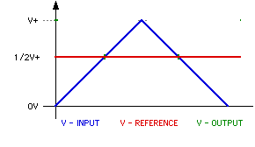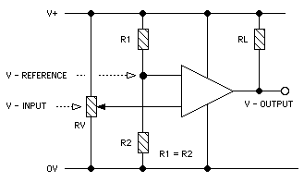

7) 4- 12 bitlik yaklaşık yakınsama (successive approximation) A/D devresi 500 Hz saat darbesiyle (clock) çalışmaktadır. Çevirmenin her aşaması için 4 saat darbesi gerekmektedir. Bir analog değerin çevirme süresini bulunuz. (veri örnekleme süresini ihmal ediniz)

8-Sensor için 3 statik ve 3 dinamik özellik yazınız.

9-Verilen devrede optoisolator devresinin görevini açıklayınız. **7 puan**



10-Verilen devrede butonun basılma ve bırakılmasına

göre RB6’dtaki lojik değişimim çiziniz. **7 puan**



11-Şekilde verilen kodlayıcıdan (encoder) gelen darbelerle, motorun hızını belirlemek için iki farklı yöntem yazınız.

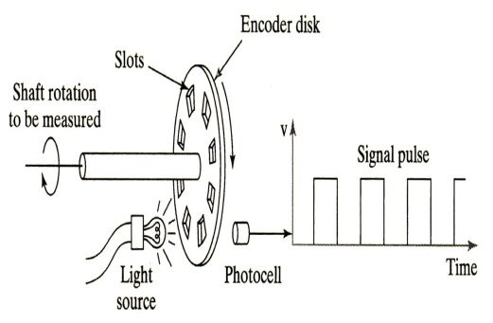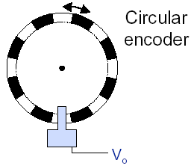

12- Verilen şekilde, işaretlenen noktalarda çözünürlüğün genel ifadesini kısaca yazınız. **(9P)**

**Ölçülen sıcaklığın açısında çözünürlük: Ölçülebilen en düşük sıcaklık değeri**

**ADC’nın girişindeki analog değer açısından : Dönüştürülebilen endüşük analog değer**

**ADC’nın çıkışındaki binary sayı açısından. ADC’nin bitsayısı**



13- Genel olarak mikrodenetleyicilerde Timer kullanılırken hangi ayarlar yapıldığını sadece Maddeler halinde yazınız.(Örneğin: 1- saat darbesinin kaynağı) **(8P)**

14) - 4 bitlik ADC devresinde Vref = 10 V ve Vin =6.434 olduğuna göre, çıkıştaki sayısal değeri aşamalı olarak (SAR) hesaplayınız.